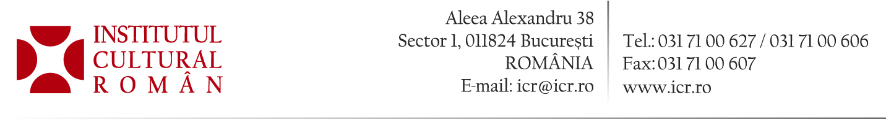
20 martie 2013

Premiul „Marin Sorescu“

În conformitate cu decizia Comitetului Director al Institutului Cultural Român din 19 martie 2013, Premiul „Marin Sorescu“ va fi susţinut în continuare. Solicitarea Comitetului Director al ICR a fost ca premiul să asigure o legătură explicită între cultura română și cea suedeză (participarea de candidați suedezi și români, juriu compus din personalități suedeze și române, luarea în considerare și a traducerilor din română în suedeză etc.)
Prin măsurile stabilite, Premiul „Marin Sorescu“ va fi consolidat. Orice alegații pe marginea acestui subiect sunt simple dezinformări.

Ioana Drăgan
Director General
Direcția Generală a Reprezentanțelor în Străinătate

